Комплексна інформаційно-аналітична система управління фінансово-господарською діяльністю в м. Києві

КІАС «УФГД»

Підсистема «Логістика»

Облік Основних засобів, МНМА

ЗМІСТ

1. НАДХОДЖЕННЯ ОСНОВНИХ ЗАСОБІВ, МНМА 1
1.1. Надходження основних засобів, МНМА (варіант через модуль «Логістика»). 2
2. ВНУТРІШНЄ ПЕРЕМІЩЕННЯ. 14
3. СПИСАННЯ (ліквідація об’єкту). 17
4. РОЗРАХУНОК АМОРТИЗАЦІЇ 19
5. ФОРМУВАННЯ ТА ДРУК ЗВІТІВ. 22

ПЕРЕЛІК СКОРОЧЕНЬ
АГ - Амортизаційні групи
ПММ - Паливно-мастильні матеріали
КОФ - Класифікатор основних фондів
КСО - Картотека складського обліку
МВО - Матеріально-відповідальна особа
НМА - Нематеріальні активи
ОПО - Об’єкт податкового обліку
ОЗ - Основні засоби
ОФ - Основні фонди
ІНМА - Інші необоротні матеріальні активи
СКВ - Строк корисного використання

1. НАДХОДЖЕННЯ ОСНОВНИХ ЗАСОБІВ, МНМА

1.1. Надходження основних засобів, МНМА (варіант через модуль «Логістика»).
    - Ввійти в модуль “Логістика”, підсистема «Управління закупками», Прибуткові товарні накладні.
    - За допомогою клавіші Insert створити накладну. Заповнити закладку «Реквізити», де обов’язково вказати:
1. номер накладної, дата
2. постачальник (заповнюється з довідника контрагентів)
3. операція (купівля, надходження ОЗ)
4. підстава (наявність договору або відсутній)
5. склад (місцезнаходження)
6. коментар (мал.1)
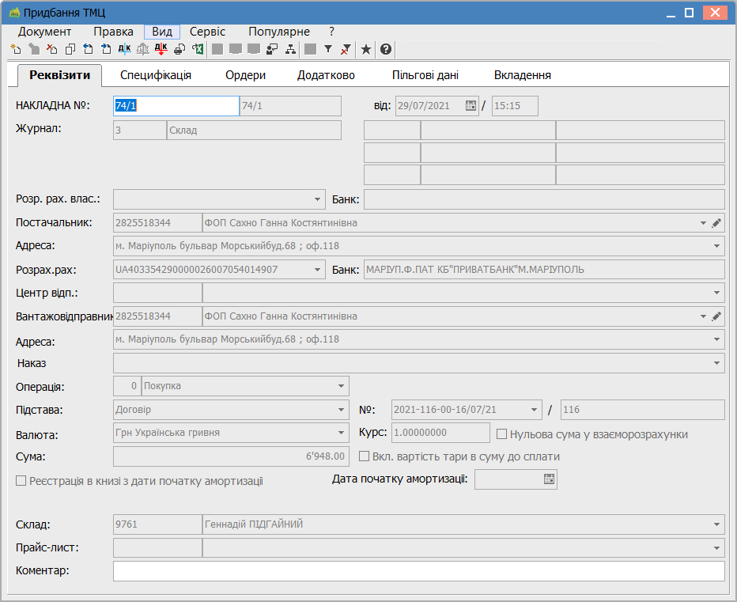
Мал.1

Заповнити закладку «Специфікація», визначити сума з ПДВ (без ПДВ) на підставі накладної від постачальника, вибір зробити у верхньому вікні праворуч, закладка «податки» (Мал.2)
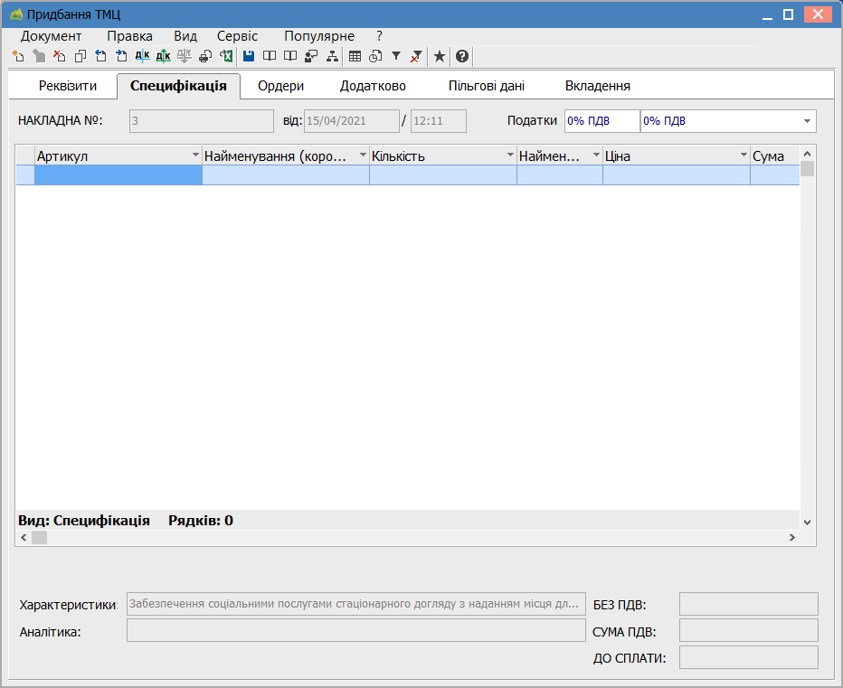 Мал.2
далі: (клавіша F3 відкрити довідник, вибір номенклатурної позиції, (вид, поточне представлення, групування по групах), група - ліва частина вікна (обираємо Групу (Капітальні інвестиції в основні засоби, Придбання інших необоротних матеріальних активів…рах. 1311, 1312, 1313,1314), найменування в правій частині вікна, якщо немає необхідної номенклатури, додати (клавіша “Insert”) найменування нової номенклатури закрити, зберегти. Після цього, стаємо на нову номенклатуру, подвійним натисканням заповнюємо: кількість, сума до сплати, ОК; (мал.3)
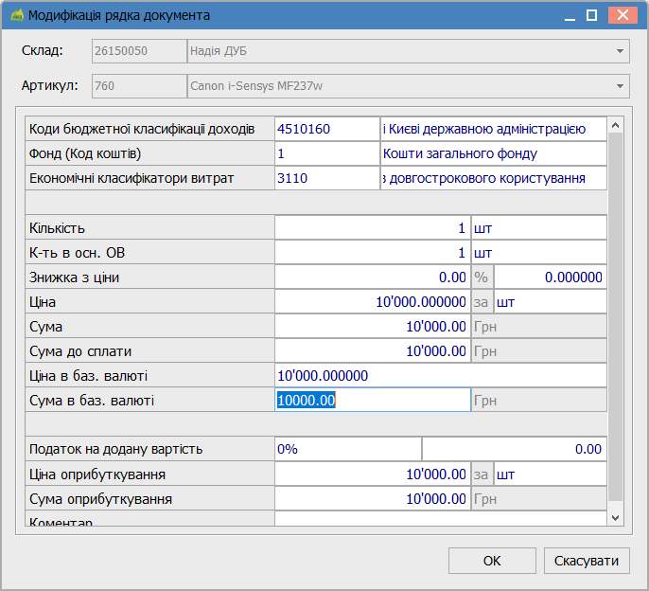Мал.3
Зберігаємо всі дані по накладній кнопкою 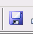 або «F2».
1.1.3 Формуємо складський прибутковий ордер: МенюДокумент/сформувати/складський ордер. В закладці «Ордери» створено ордер.
Далі проводимо в обліку – кнопка (синя) ,вибираємо в закладці «типова операція» - «Оприбуткування товарів», у нижній частині вікна з`являється проведення (Мал.4).
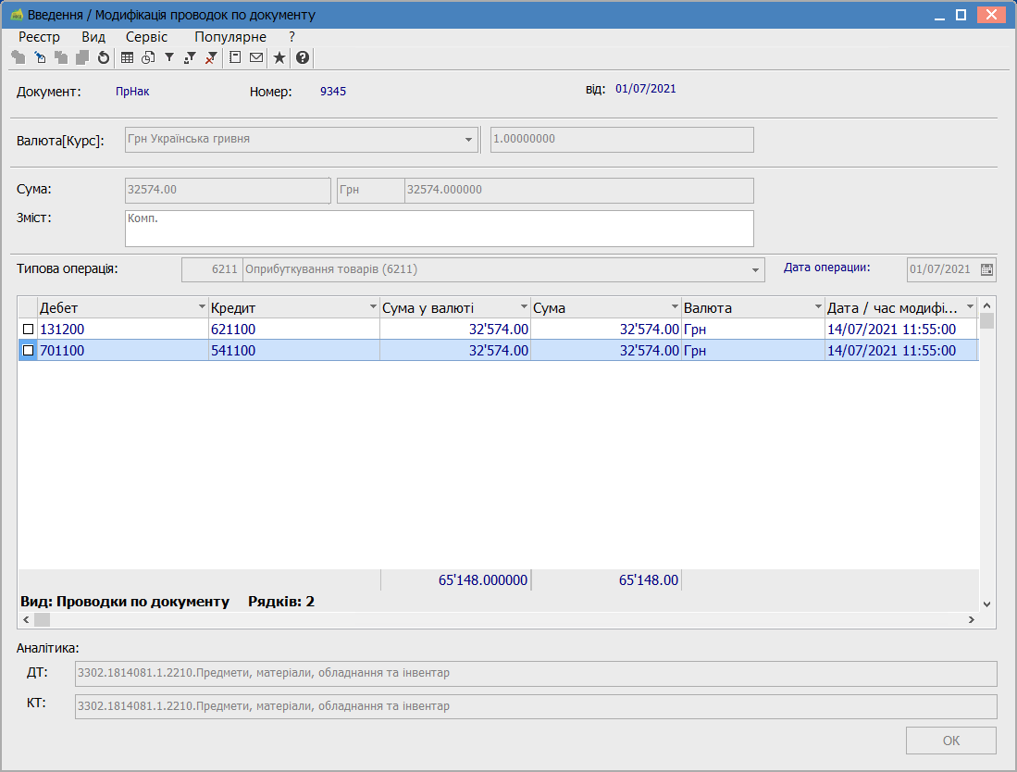Мал. 4
Якщо проводки вірні, вони синього кольору, виправлені ручним методом- чорного кольору, якщо проведення проводки червоного кольору – невірно заповнений первинний документ . Вірні проведення зберігаємо кнопкою ОК.
1.1.4 Після збереження проводки в документі кнопкою (зелена) відправляємо проведення в головну книгу і проведення зачинено для редагування .
ВАЖЛИВО: якщо виникла необхідність відредагувати вже проведені документи, необхідно: спочатку відкликати проводки з головної книги, потім перейти на вкладку «ордери» та видалити по F8 створений раніше складський ордер.
1.1.5. Наступні дії – переміщення зі складу, введення в експлуатацію!
Головне меню/облік основних засобів/документи руху основних засобів/тип операції – переміщення зі складу. Створити (клавіша Insert або натиснути на піктограму або реєстр створити), заповнити наступні поля: номер, дата, примітка, здав - Склад, прийняв – МВО(Мал.5).

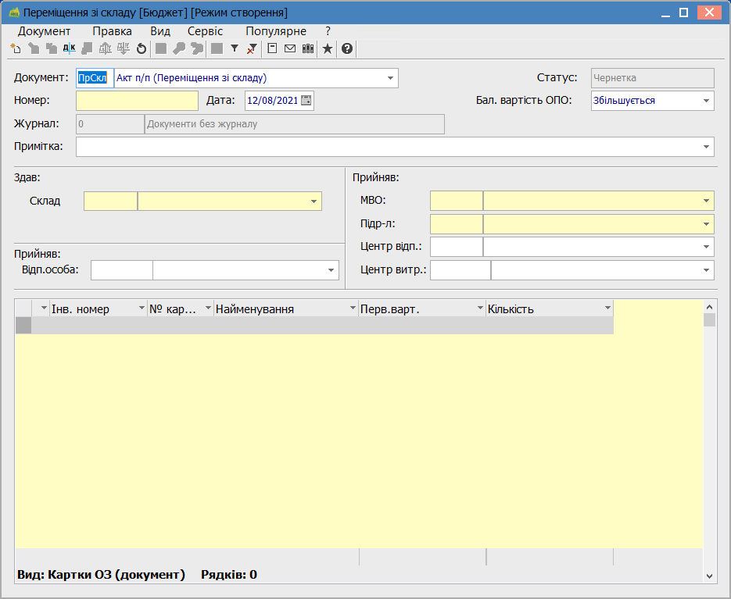
(Мал.5)
1.1.6 Далі заповнюємо нижню частину поля(курсором переходимо на нижню частину поля!):створюється шаблон картки(клавіша Insert).)(Мал.6)
Картка основного засобу призначена для відображення інформації по об'єкту обліку. На підставі даних, відображених в картці, проводяться всі операції по руху основних засобів, МНМА.
ВАЖЛИВО! Треба уважно заповнити дані картки:
Тип картки /Проста, Кількісна, Нематеріальний актив або МНМА/(якщо тип картки Проста-формується одна картка на кожне ОЗ(МНМА) з одним окремим інвентарним номером, якщо обираємо тип Кількісна – формується одна картка(з позначкою К) на всю кількість ОЗ(МНМА),тобто один інвентарний номер на 2(чи більше) ОЗ(МНМА) і в подальшому на необхідну кількість ми робимо Часткове переміщення або Часткове списання);
Використання /в експлуатації, в запасі, не введено в експлуатацію/;
Приналежність /власні, фінансова оренда, безоплатне користування, тощо/;
Призначення /виробничі, невиробничі /;
Код КОФ вибирається по клавіші F3 з довідника Класифікатор основних фондів;
Рахунок обліку, рахунок зносу, рахунок витрат, метод амортизації (обираємо з довідника), нарахування (обираємо), місцезнаходження (МВО), підрозділ, строк корисного використання(кількість місяців), ОК .
Для складних об'єктів основних засобів, які складаються з окремих елементів, використовується картка групового обліку(ставимо галочку).
ВАЖЛИВО!!! При заповненні даних Рахунок обліку, Рахунок зносу, Рахунок витрат ОБОВ`ЯЗКОВО ЗАПОВНЮЄМО АНАЛІТИКУ, а саме – обираємо Підприємство, КПКВ, ДФ(Фонд), КЕКВ, МОЛ (Мал.6а,6б)
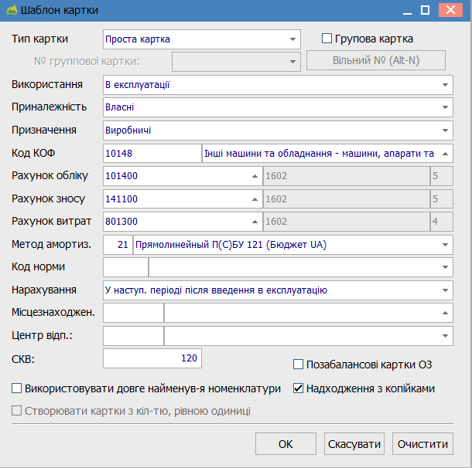
Мал.6
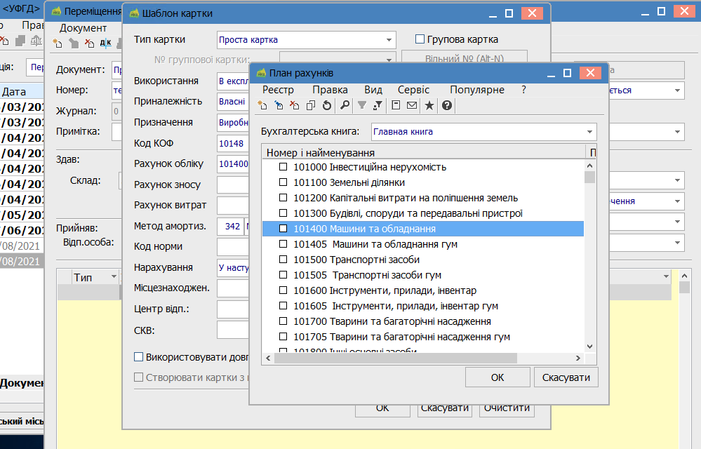
Мал.6а
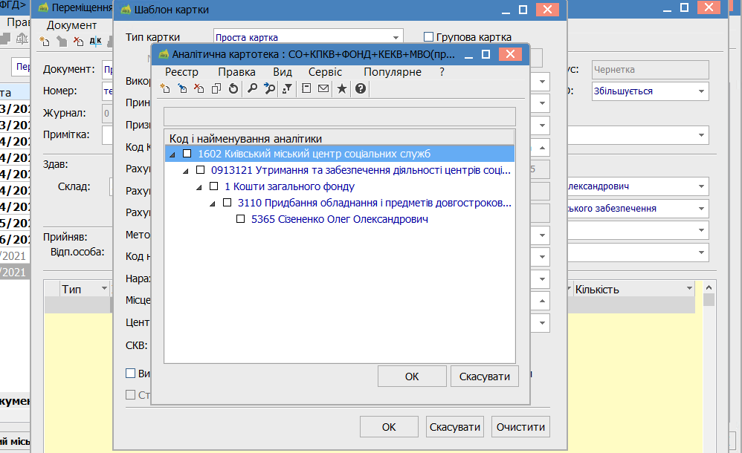
Мал.6б
Інвентарна картка обліку основних засобів, МНМА складається з наступних закладок (Мал.6в):
- Основні дані - На закладці Основні дані знаходиться основна інформація для обліку основного засобу ( Номер Картка № являє собою цифровий код. Якщо на підприємстві є велика кількість основних засобів, ідентичних за своїми характеристиками, то для зручності роботи і формування звітів застосовується структурування (і/чи кодування) номера картки. Інвентарний № об'єкта обліку такий ж, як і номер облікової картки або не збігається з ним. Це залежить від сформованої практики на підприємстві.
- Знос - Дані, необхідні для нарахування бухгалтерської амортизації і формування бухгалтерських проведень заповнюються на закладці Знос;
- Бухгалтерська амортизація - На даній закладці відображаються суми нарахованої амортизації за періоди згідно з документом Списання. Суми амортизації заносяться в картку основного засобу при затвердженні відомості амортизації, тобто коли відомість приймає статус в обліку.
- Атрибути - Для введення короткої індивідуальної характеристики об'єкта використовується закладка Атрибути. Список атрибутів формується автоматично згідно зі списком з класифікатора основних фондів для групи об'єктів або вводиться вручну для окремого об'єкта. Згідно з позицією меню Реєстр/Створити (клавіша Ins) додаються атрибути. У вікні Вставка, поле Атрибут заповнюється по клавіші F3, поле Значення заповнюється безпосередньо введенням з клавіатури.
- Рух - На закладці Рух здійснюється перегляд документів руху по конкретному об'єкту обліку. На екрані відображається дата, номер і зміст деяких полів заголовка документа. список Документів руху ОЗ, побудований в хронологічному порядку.
- Зміни - Дана закладка містить архів змін основних реквізитів картки. Зміни виникають в результаті створення документів руху, а також при ручному коригуванні. Наприклад, при створенні документа Часткового списання обов'язково змінюється реквізит Кількість. І в архіві змін з'являється рядок зміни реквізиту Кількість. Список змін реквізиту показаний в хронологічному порядку і містить інформацію про дату і причини зміни.
- та інші.
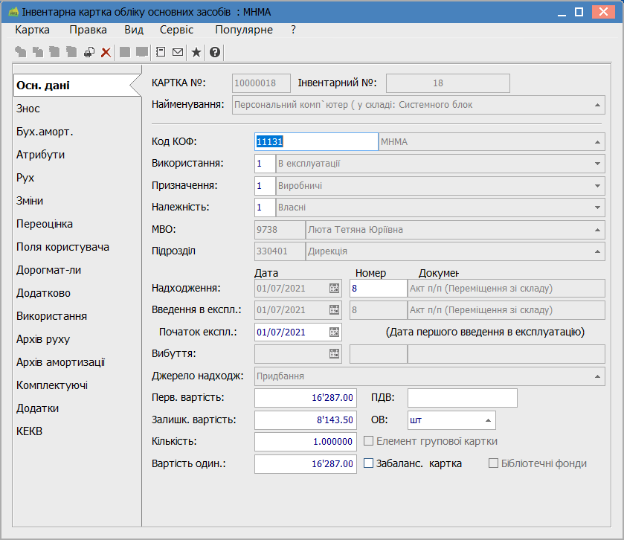
Мал. 6в
Після коректного заповнення картки, на нижній частині поля з`явиться найменування(Мал.7)
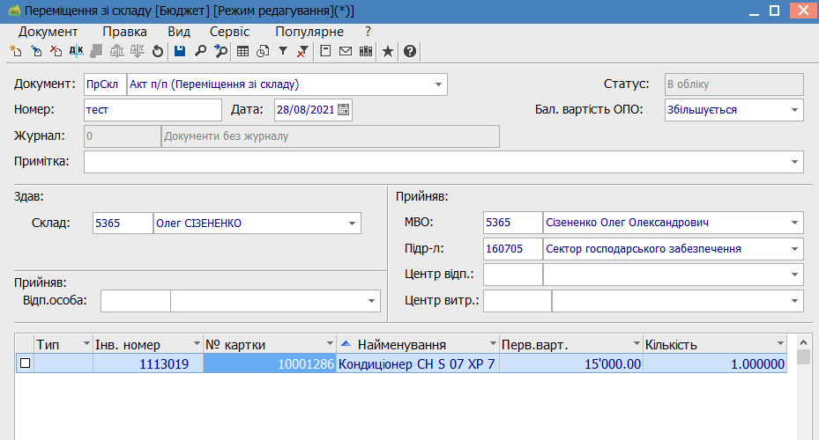
Мал.7
1.1.7 Для перевірки заповнення інвентарної картки – подвійним натисканням по найменуванню, зайти в інвентарну картку ОЗ(МНМА) та перевірити(заповнити) дані!!!(Мал.8).
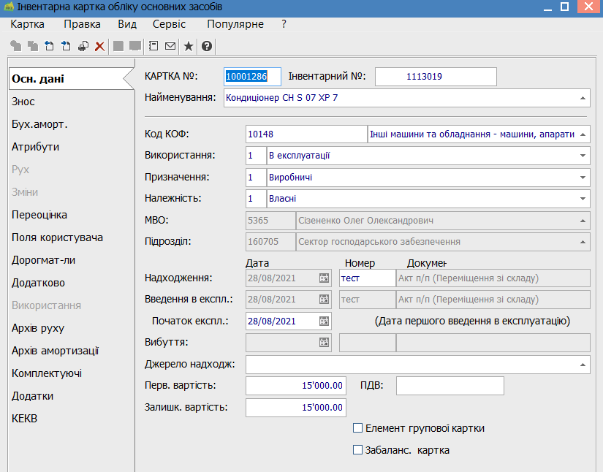
Мал.8
1.1.8 Формуємо проведення в обліку кнопка синя, далі обираємо в закладці «типова операція» потрібну операцію (введення в експлуатацію). Якщо проведення вірні – ОК. Документ зберігаємо, закриваємо(документ сірого кольору!).
1.1.9 Далі в реєстрі документів по руху основних засобів – формуємо складський видатковий ордер, з`являється віконце, що сформовано складський ордер з номером та сумою, нажимаємо ОК і з`являється віконце Акт переміщення ОЗ(МНМА) зі складу, закриваємо його, документ став синього кольору. Потім кнопкою (зелена) проводимо документ в Головну книгу (редагування неможливе).

1.2.Надходження основних засобів (варіант через меню «Облік основних засобів»);
1.2.1 Увійти в модулі “Облік основних засобів”, підсистемумодуль «Документи руху ОЗ», реєстр, операція «надходження» (Мал.9).
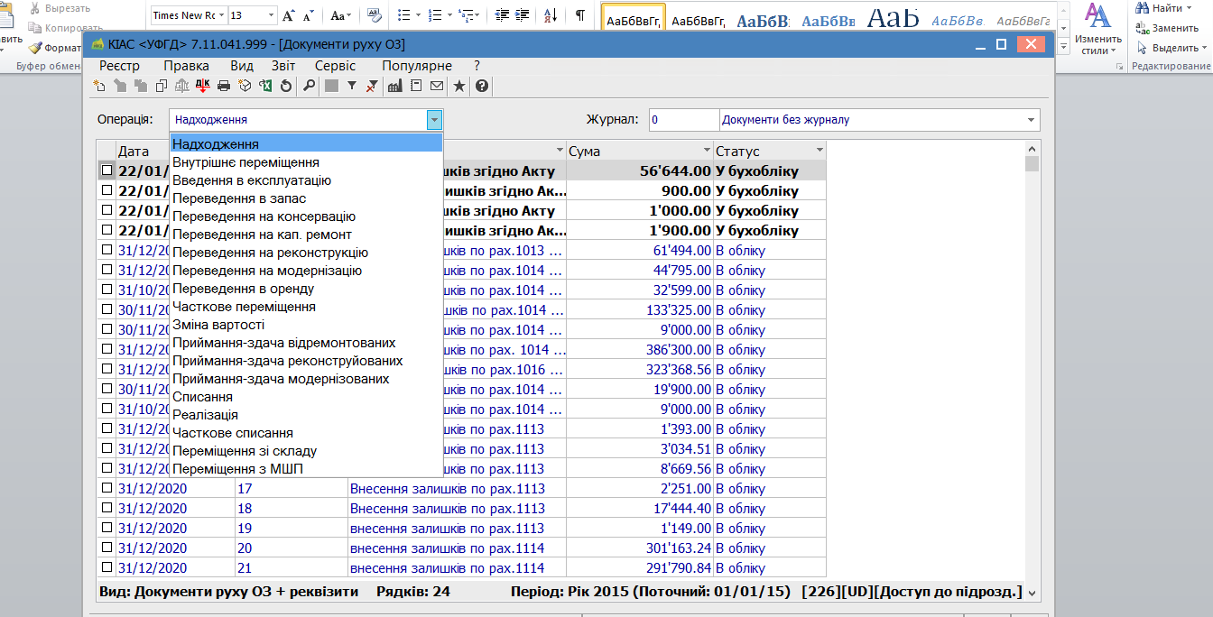Мал.9
1.2.2 Insert створюємо операцію, з’являється вікно документа, яке поділено на дві частини. У верхній частині необхідно заповнити поля: документ, номер, дата, здав (підстава + контрагент), прийняв (МВО+підрозділ), примітка: назва об’єкту (мал.10).
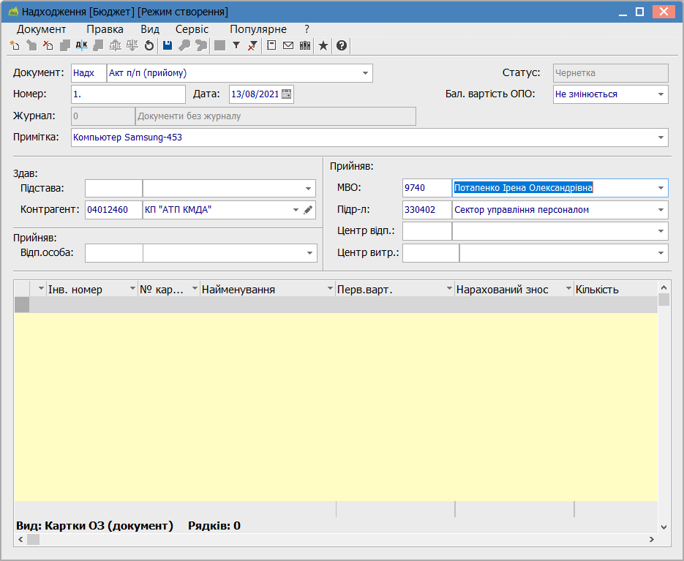 Мал.10
1.2.3 В нижній частині поля за допомогою клавіші Insert, обираємо картку обліку ОЗ (мал.11)
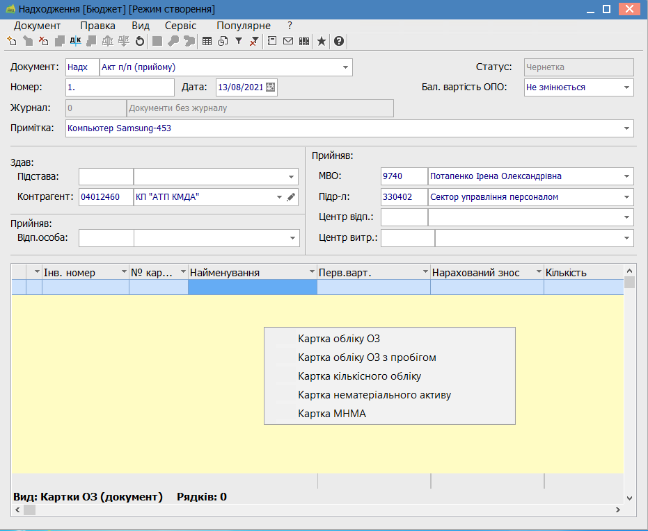 Мал.11
Відкриється інвентарна картка обліку ОЗ(МНМА): закладка основні дані (інвентарний номер, назва, рахунок (код КОФ), використання, призначення, приналежність, джерело надходження /придбання або безоплатне отримання/,початок експлуатації, первісна вартість, залишкова вартість); закладка зносу (рахунок обліку, рахунок зносу, рахунок затрат, метод амортизації, строк корисного використання загальний місячний та строк корисного використання залишковий) та всі інші закладки (Мал.12, Мал.13).
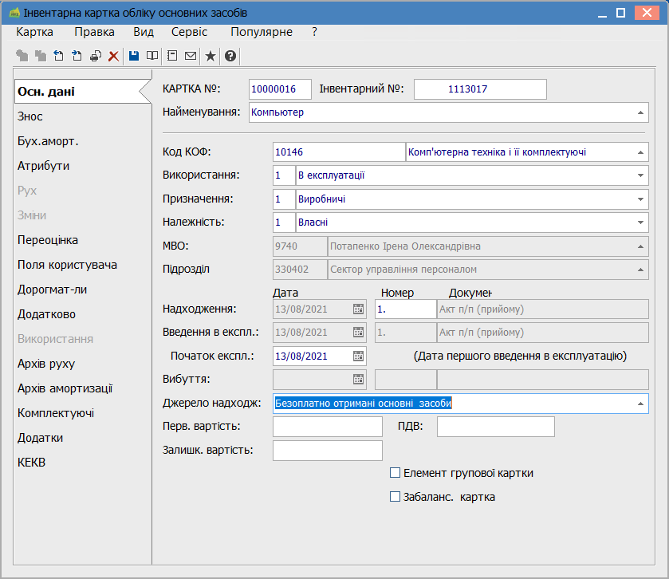ММал.12

ОБОВ`ЯЗКОВО ЗАПОВНЮЄМО АНАЛІТИКУ!!!(Мал.13)
(описано вище в п.1.1.6)
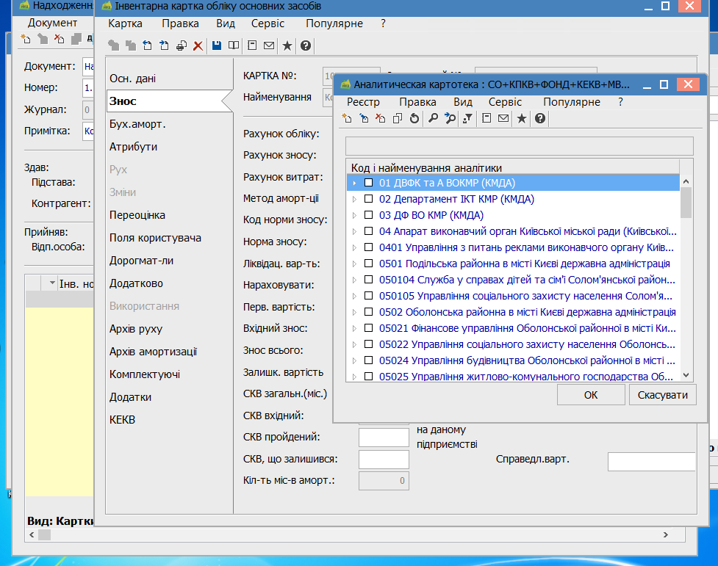 Мал.13
Зберігаємо дані кнопкою або «F2». В нижній частині поля з’являться картки (Мал.14)
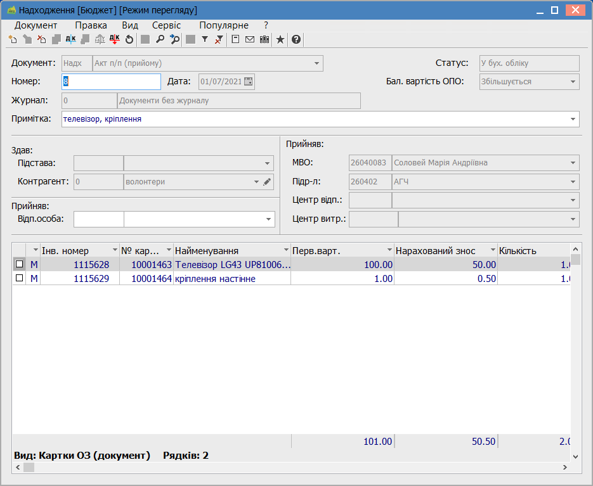
Мал.14
1.2.4 Формуємо проведення в обліку кнопка (синя): , обираємо в закладці «типова операція»- операцію, яка потрібна і в нижній частині вікна з’являється проведення. Якщо проведення проводки вірні – ОК. Документ зберігаємо, закриваємо.
1.2.5 Кнопкою (зелена) проводимо документ ОЗ в головну книгу і проведення зачинено для редагування.

2. ВНУТРІШНЄ ПЕРЕМІЩЕННЯ.
2.1 Увійти в підсистему “Облік основних засобів”, модуль «Документи руху ОЗ», реєстр, операція «внутрішнє переміщення» (Мал.2)
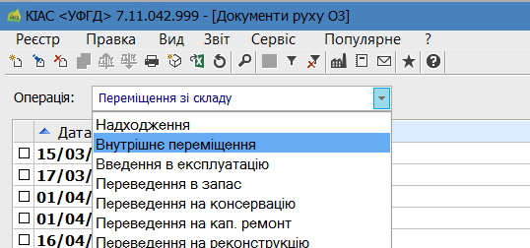
Мал.2
2.2 Клавіша Insert, додати операцію, відкриється вікно документа, яке поділено на дві частини. (Мал.2.1)
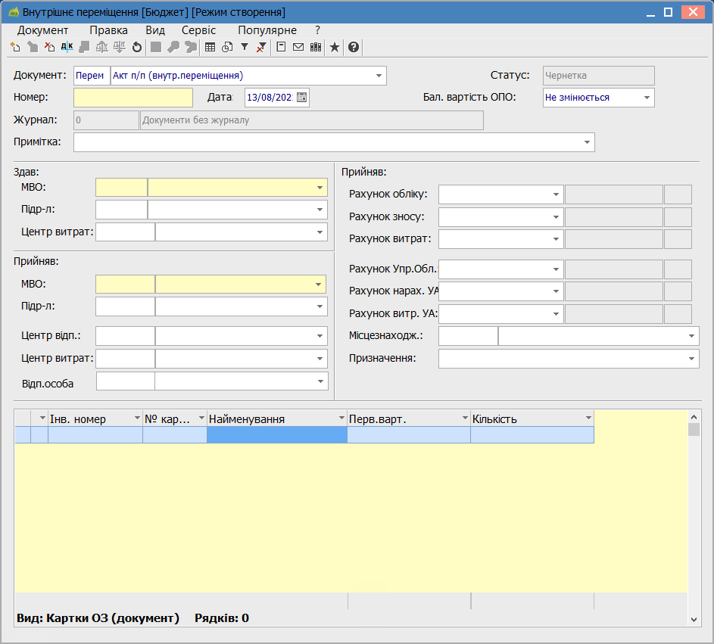
Мал.2.1
У верхній частини необхідно заповнити поля: документ, номер, дата, примітка здав (МВО+ підрозділ), прийняв (МВО+ підрозділ).
В нижній частині поля клавішею Insert створити, з’явиться шаблон «перелік карток». (Мал.2.2).
По інвентарному номеру, знаходимо необхідну картку(клавіша F11 допоможе в пошуку), вибираємо, картка з’явиться в нижньому полі. (Мал.2.3)
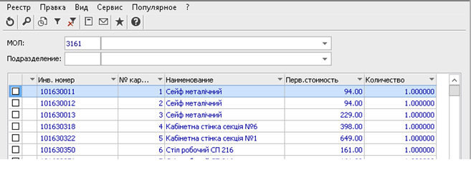Мал.2.2
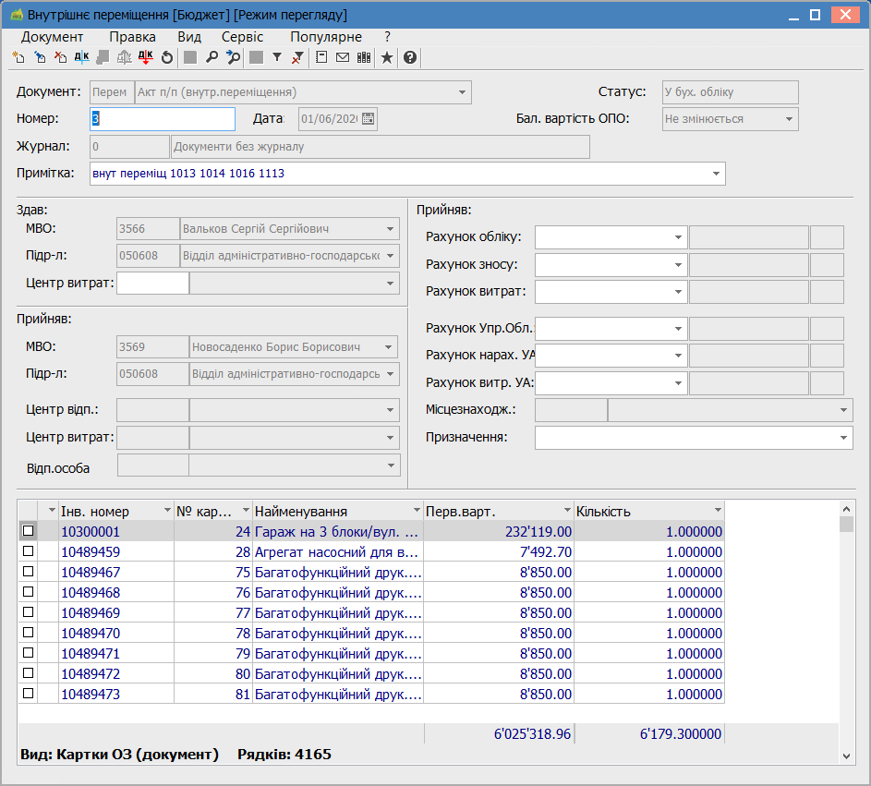
Мал.2.3
2.3 Формуємо проведення в обліку кнопка (синя): , далі обираємо в закладці «типова операція» - «внутрішнє переміщення», в нижній частині вікна з’являться проведення: (Мал.2.4)
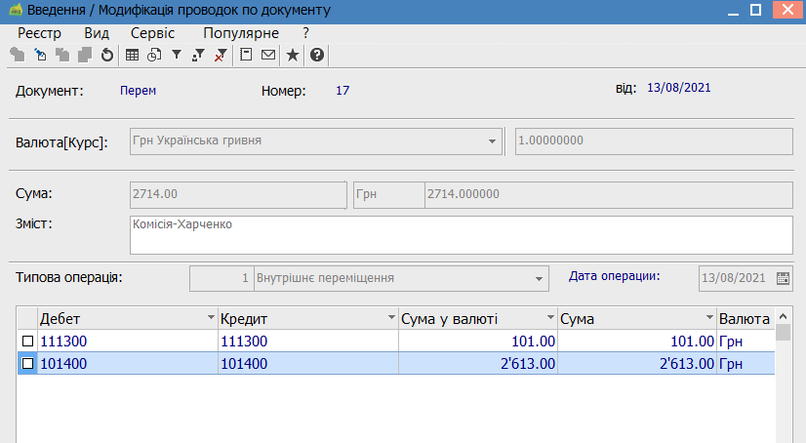Мал.2.4
Якщо проведення проводки вірні, натискаємо - ОК. Документ зберігаємо, закриваємо.
2.4 Кнопкою (зелена) проводимо документ надходження ОЗ в головну книгу і проведення зачинені для коригування.

3. СПИСАННЯ (ліквідація об’єкту).
3.1 Увійти в підсистему «Облік основних засобів», модуль «Документи руху ОЗ», реєстр, операція «списання» (Мал.3).

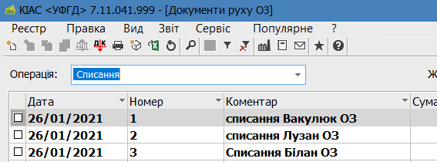
Мал.3
Клавіша Insert додати операцію, відкриється вікно документа, яке поділено на дві частини.
У верхній частині необхідно заповнити поля: документ, номер, дата, примітка здав (МВО+ підрозділ), причина списання В залежності від причини списання, формуються різні бухгалтерські проведення. (мал.3.1).
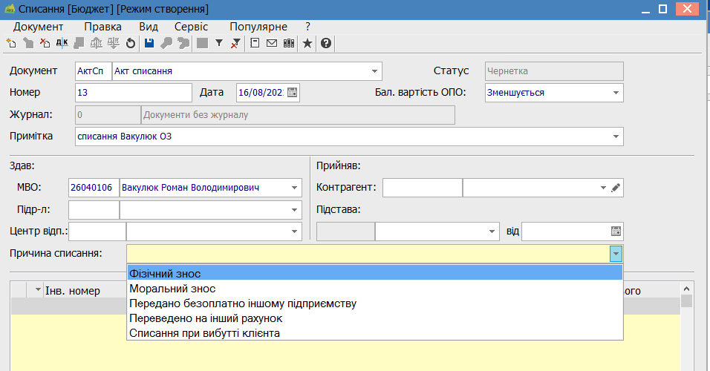 Мал.3.1
В нижній частині поля клавішею Insert створити, з’явиться шаблон «перелік карток» (відкриваємо ОЗ, які обліковуються на МВО). По переліку (інвентарному номеру) знаходимо картку, яку необхідно списати, вибираємо. (Мал.3.2).
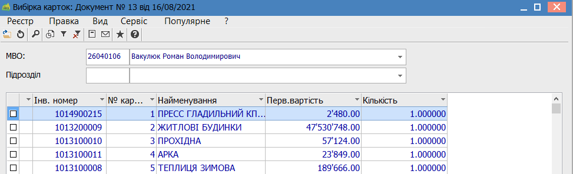

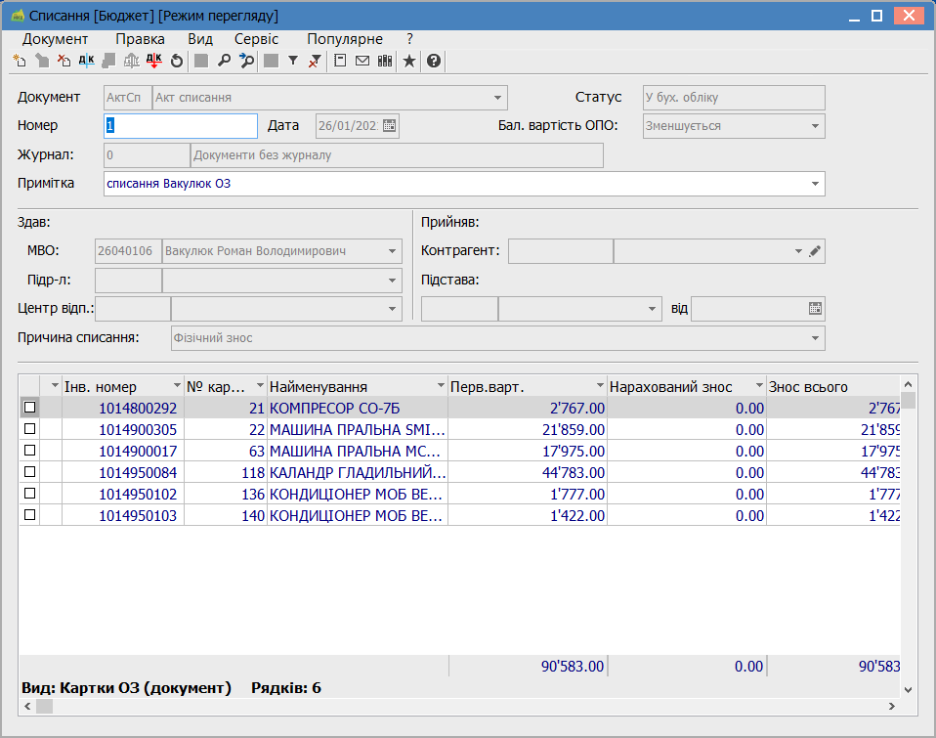
Мал.3.2
3.2 Формуємо проведення в обліку кнопка (синя): , далі обираємо в закладці «типова операція» - « списання», в нижній частині вікна з’являться проведення (Мал.3.3)
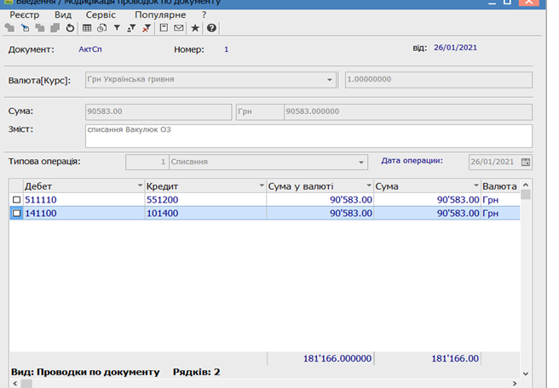
Мал.3.3
Якщо проводки вірні- ОК. Документ зберігаємо, закриваємо.
3.3 Кнопкою (зелена) проводимо документ ОЗ в головну книгу .

4. РОЗРАХУНОК АМОРТИЗАЦІЇ

4.1 Розрахунок амортизації проводиться після закриття попереднього періоду через модуль - "Облік основних засобів/Керування періодами", тобто:
якщо в Налаштуваннях визначено нарахування амортизації «місяць» і нам треба розрахувати амортизацію за лютий, закритий повинен бути січень! (Мал.4).
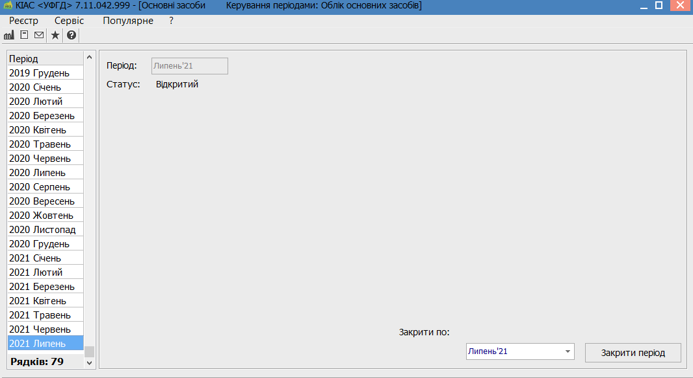
Мал.4
4.2 Увійти «Облік ОЗ» модуль “Розрахунок амортизації”.
4.3 В реєстрі відомостей у полі Тип обліку обирається Бухгалтерський або Бухгалтерський МНМА.(Мал.4.1)
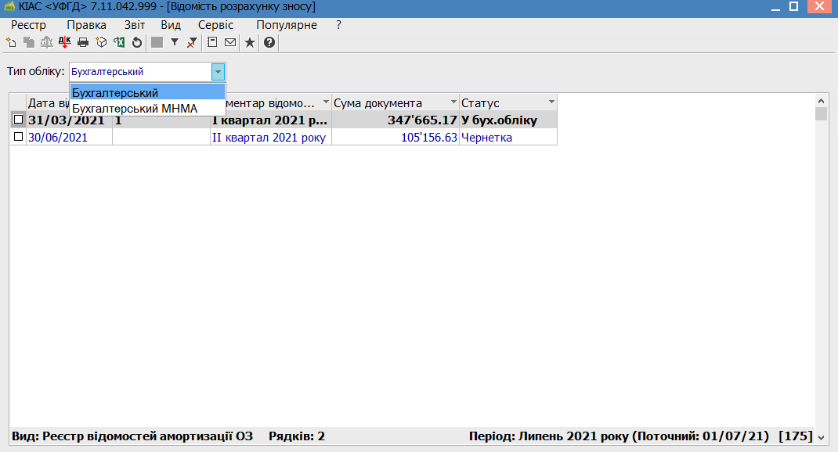
Мал. 4.1
- Відомість створюється по клавіші “Іnsert”. Заповнюємо номер документа, дата (заповнюється автоматично-останній день місяця).
- По пункту меню Документ/Розрахунок амортизації/По картотеці /По картці проводиться розрахунок або всієї відомості (по картотеці) або однієї картки на якій встановлено курсор (по картці). На закладці Картки відображаються всі картки ОЗ, по яким виконується розрахунок амортизації.(Мал.4.2)
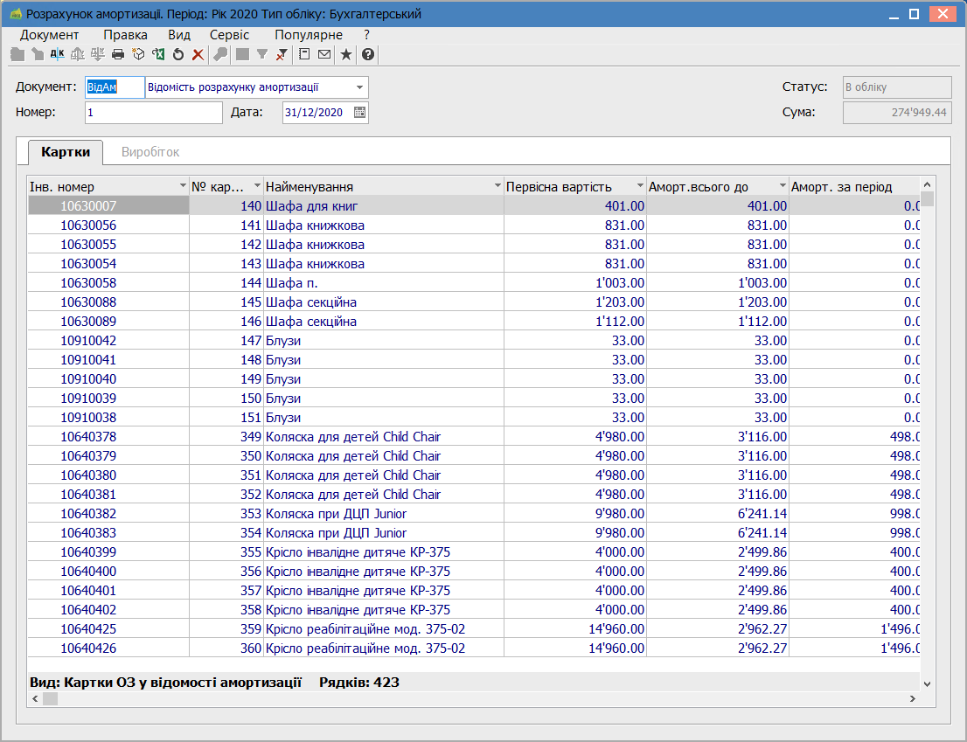
Мал.4.2
- По пункту меню Операція/ проведення обрати проводки типової операцій. По клавіші “Іnsert” обрати рахунки та внести аналітику (при необхідності).
- В реєстрі відомостей по пункту “Реєстр/Затвердити відомість” відомість змінює статус з “Чернетки” на статус “В обліку”.
- По пункту меню Операція/Провести документ відправити проводки до Головної книги.
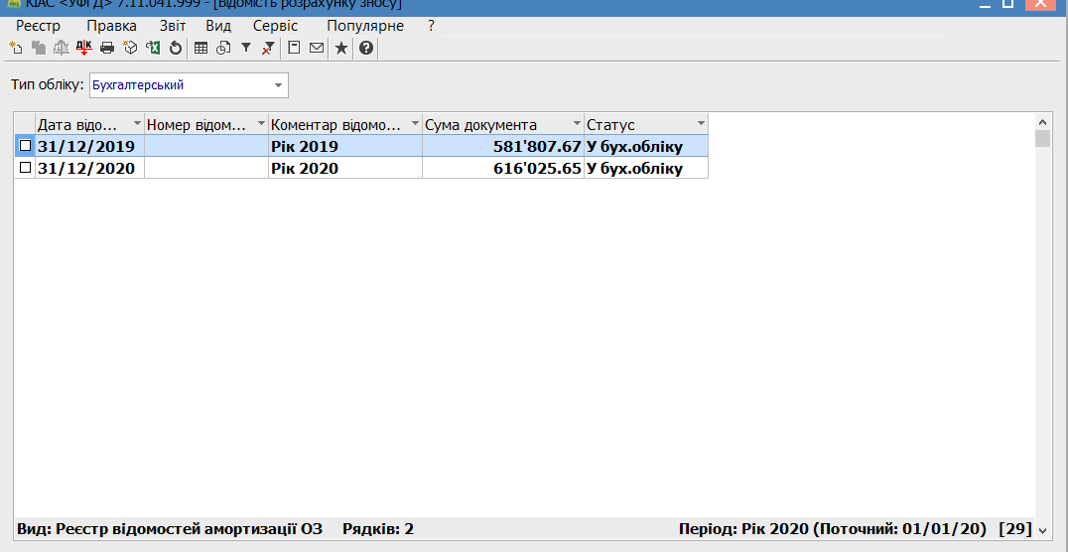
Реєстр відомостей розрахунку амортизації.

ВАЖЛИВО! Якщо необхідно виправити проводку, то відкликати іі можливо по кнопці (червона Д/К), відкоригувати та знову провести в головну книгу.

5. ФОРМУВАННЯ ТА ДРУК ЗВІТІВ.
Формування звітів по всій системі проводиться в кожному модулі, а також в
модулях Звіти кожної підсистеми.

Після оприбуткування та введення в експлуатацію основного засобу(МНМА), можна сформувати та роздрукувати різні форми звітів. Для цього треба в проведеному відкритому документі відкрити Документ/Друк, з’явиться вікно Вибору вихідних форм(Мал.5). Вікно може бути порожнім або містити налаштовані звіти. При першому виклику дане вікно порожнє.
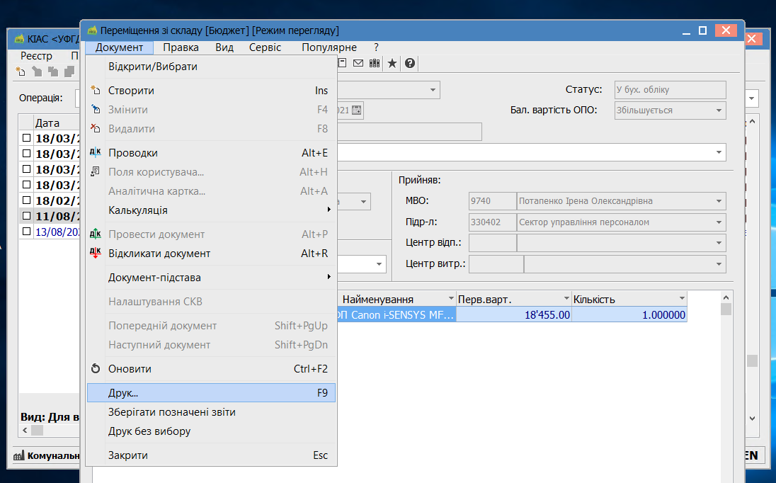
Мал.5
І через Реєстр/Налаштування меню звітів/ відкривається вікно Налаштування меню звітів. Вікно розподіляється на дві частини –ліва та права або верхня та нижня ( в
залежності від вибору відображення по пункту меню Вид / Вертикальний або
Горизонтальний(Мал.5а)
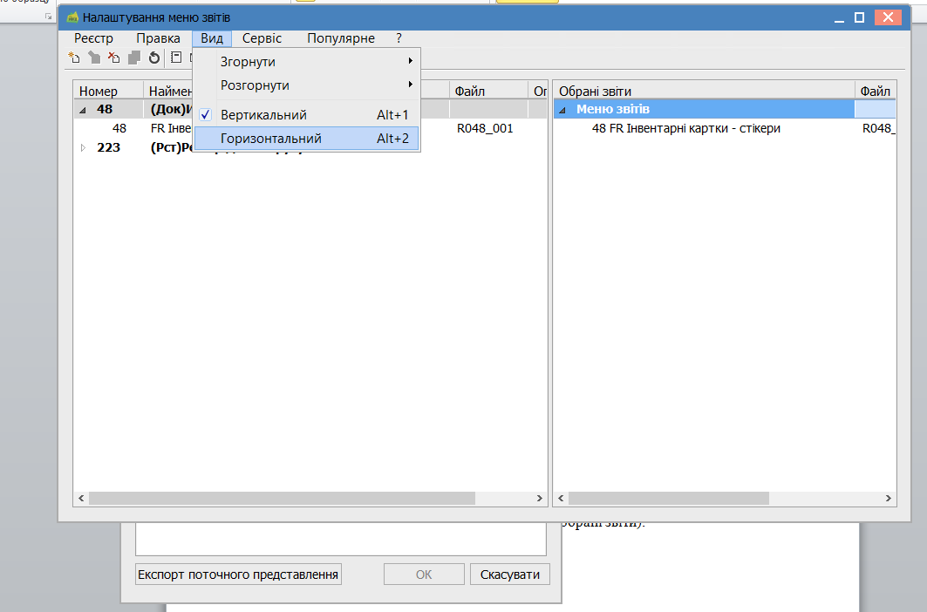
Мал.5а
Після цих налаштувань, відкрити трикутничкі (які розташовані зліва) біля основних форм звітів, виділити необхідний звіт, натиснути клавішу F5 та скопіювати звіт вправо/вниз.
Справа (знизу) відображаються налаштовані звіти (підсвічуємо його і натискаємо F5, після цього він потрапляє у праву частину вікна(в обрані звіти) або у нижню частину вікна))
(Мал.6,7)
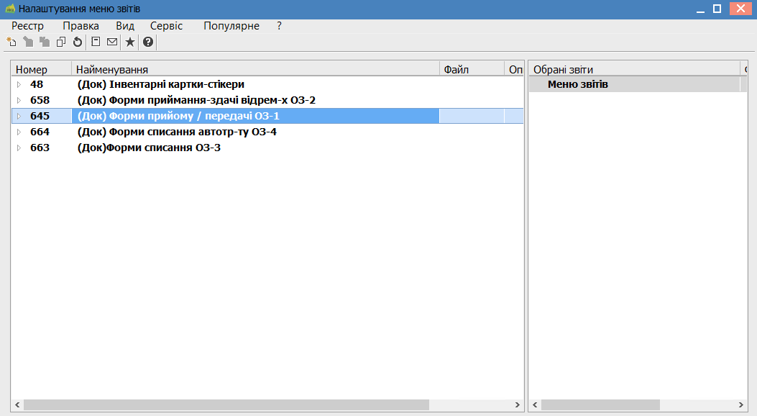
Мал.6
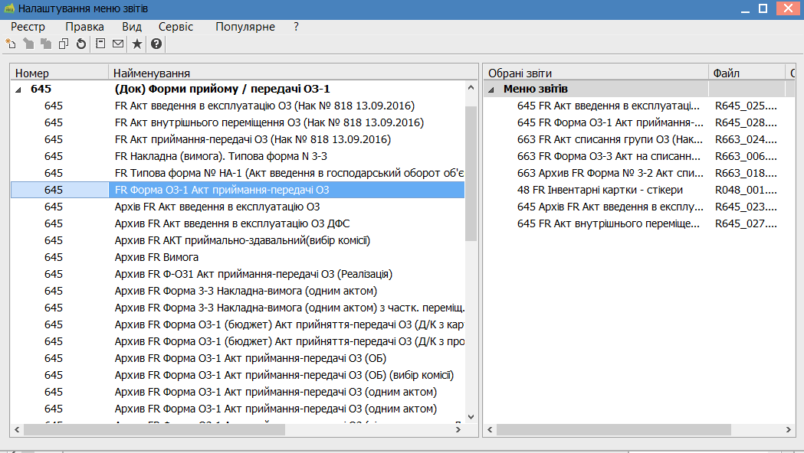
Мал.7
Чорним кольором відображено системні звіти, які не можна змінити, тільки
скопіювати. Синім кольором відображено користувацькі звіти, які відповідальні
співробітники можуть редагувати
Видалити обрані звіти можна клавішею F8. Після вибору закриваємо вікно Налаштування меню звітів і у нас залишається вікно з вибраними формами звітів.
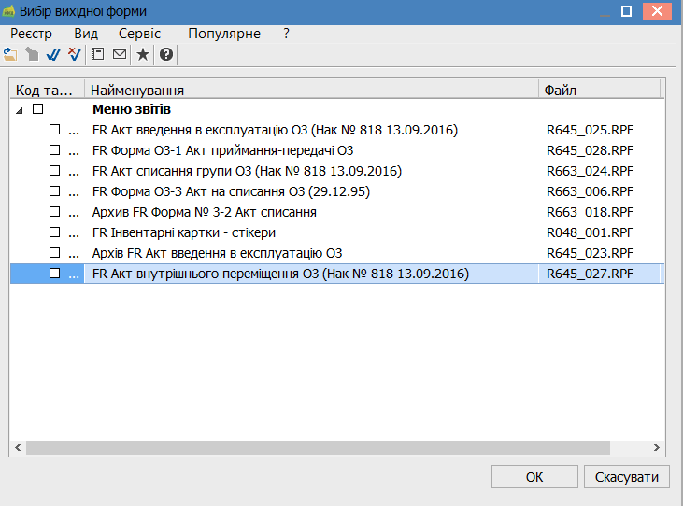
Мал.8
Меню звітів буде мати вигляд переліку звітів. Для запуску звіту на виконання
необхідно натиснути мишею або клавішею Enter на обраний звіт.
З’являється вікно (Мал.9), обираємо комісію, ставимо необхідні для нас чекери та ОК.
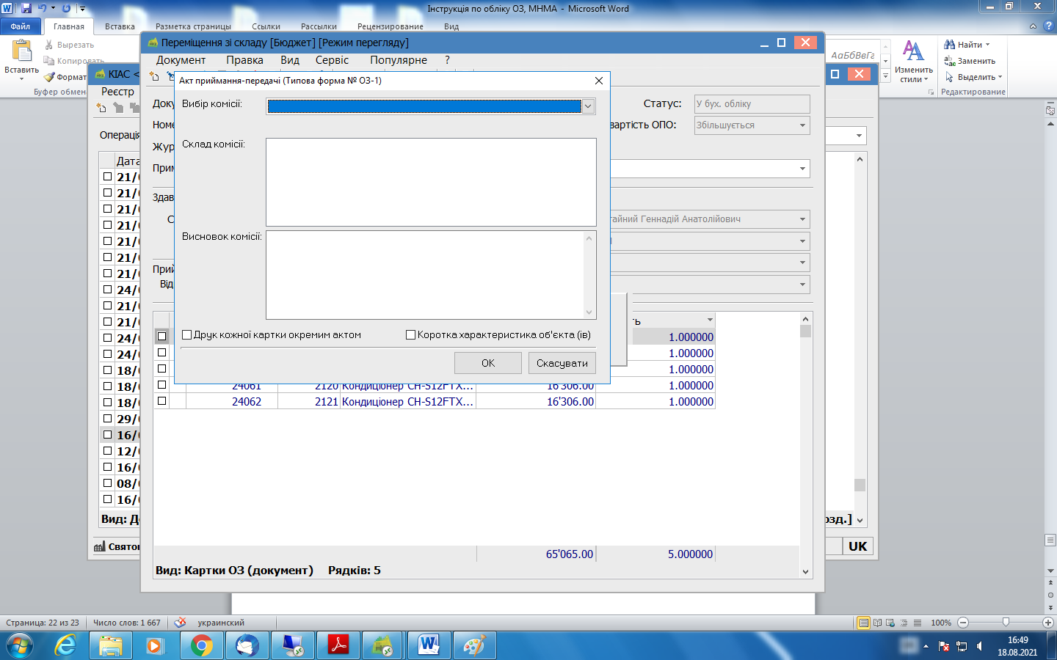
Мал.9

Після формується вибраний звіт.

